Logotipo do cliente

Sistema de Controle para Clínica
Cliente: Clínica Médica

DOCUMENTO DE REQUISITOS

Versão 1.0



SWFactory Consultoria e Sistemas Ltda
Rua Santana, 179, sala 306/308
CEP: 37200-000 Lavras – MG
(35) 3822-8148
http://www.swfactory.com.br

Revisões do Documento
Revisões são melhoramentos na estrutura do documento e também no seu conteúdo. O objetivo primário desta tabela é a fácil identificação da versão do documento. Toda modificação no documento deve constar nesta tabela.
Data |  | Versão |  | Descrição | Autor
02/09/2013 | 1.0

Auditorias do Documento
Auditorias são inspeções conduzidas o SEPG – Software Engineer Process Group (Grupo de Engenharia de Processo de Software), e tem por objetivo garantir uma qualidade mínima dos artefatos gerados durante o processo de desenvolvimento. Essa tabela pode ser utilizada também pelo GN – Gerente da Área de Negócio com o objetivo de documentar a viabilidade do mesmo.
Data |  | Versão |  | Descrição | Autor
02/09/2014 | 1.0
ÍNDICE
1. Introdução 4
1.1 Convenções, termos e abreviações 4
1.1.1 Identificação dos Requisitos 4
1.1.2 Prioridades dos Requisitos 5
2. Visão geral do Produto/serviço 5
2.1 Abrangência e sistemas relacionados 5
2.2 Descrição do cliente 5
2.3 Descrição dos usuários 5
2.3.1 Médico 6
2.3.2 Secretária 6
3. Requisitos funcionais 6
4. Requisitos não funcionais 12
5. Rastreabilidade 8
6. Mudanças nos requisitos 8
7. Referências 9

Introdução
Este documento especifica os requisitos do Sistema de Controle para Clínica Médica, fornecendo aos desenvolvedores as informações necessárias para a execução de seu projeto e implementação, assim como para a realização dos testes e homologação.
Esta introdução fornece as informações necessárias para fazer um bom uso deste documento, explicitando seus objetivos e as convenções que foram adotadas no texto. As demais seções apresentam a especificação do Sistema Controle para Clínica Médica e estão organizadas como descrito abaixo:
- Seção 2 - Descrição geral do produto/serviço: apresenta uma visão geral do produto/serviço, caracterizando qual é o seu escopo e descrevendo seus usuários.
- Seção 3 - Requisitos funcionais: lista e descreve os requisitos funcionais do produto/serviço, especificando seus objetivos, funcionalidades, atores e prioridades.
- Seção 4 - Requisitos não funcionais: especifica todos os requisitos não funcionais do produto/serviço, divididos em requisitos de usabilidade, confiabilidade, desempenho, segurança, distribuição, adequação a padrões e requisitos de hardware e software.
- Seção 5 - Rastreabilidade: apresenta os relacionamentos entre os requisitos do produto/serviço.
- Seção 6 - Referências: contém uma lista de referências para outros documentos relacionados

Convenções, termos e abreviações

A correta interpretação deste documento exige o conhecimento de algumas convenções e termos específicos, que são descritos a seguir.

Identificação dos Requisitos
Por convenção, a referência a requisitos é feita através do identificador do requisito, de acordo com o esquema abaixo:
[identificador de tipo de requisito. Identificador do requisito]
O identificador de tipo de requisito pode ser:
- RF – requisito funcional
- RNF – requisito não-funcional
Identificador do requisito é um número, criado seqüencialmente, que determina que aquele requisito é único para um determinado tipo de requisito.
Ex: RF001, RF002, RNF001, RNF002.

Prioridades dos Requisitos
Para estabelecer a prioridade dos requisitos foram adotadas as denominações “essencial”, “importante” e “desejável”.
- Essencial é o requisito sem o qual o sistema não entra em funcionamento. Requisitos essenciais são requisitos imprescindíveis, que têm que ser implementados impreterivelmente.
- Importante é o requisito sem o qual o sistema entra em funcionamento, mas de forma não satisfatória. Requisitos importantes devem ser implementados, mas, se não forem, o sistema poderá ser implantado e usado mesmo assim.
- Desejável é o requisito que não compromete as funcionalidades básicas do sistema, isto é, o sistema pode funcionar de forma satisfatória sem ele. Requisitos desejáveis são requisitos que podem ser deixados para versões posteriores do sistema, caso não haja tempo hábil para implementá-los na versão que está sendo especificada.

Visão geral do Produto/serviço
O sistema que será implementado na clínica, tem como objetivos facilitar o serviço dos funcionários com uma ferramenta que possuirá todo o histórico e cadastro dos pacientes da clínica, todos os medicamentos e doenças.

Abrangência e sistemas relacionados
O sistema terá um cadastro dos pacientes com todas as informações necessárias como doença que já teve ou tem, medicamentos utilizados, histórico de consultas e se o pagamento está em dia com a clínica. A possibilidade de alterar as informações registradas pelos usuários é viável, mas dependendo do quesito, o usuário terá que ter privilégios, onde será explicado ainda neste documento.

Descrição do cliente
O sistema será desenvolvido para uma clínica médica.

Descrição dos usuários
Os usuários do sistema serão o médico e a secretária.

Médico
Este usuário terá privilégio máximo no sistema. Com o acesso a toda informação o usuário poderá criar, consultar, alterar e remover quaisquer características de seus pacientes, facilitando as consultas por já obter informações necessárias no caso de um retorno de consulta.

Secretária
Este usuário ficará encarregado de cadastrar novos pacientes, alterar cadastros e consultar pacientes com o intuito de facilitar o agendamento da consulta e organizar os dados da clínica.

Requisitos funcionais

[RF001] Inserir Medicamento

Ator: Médico e secretária.
Esse requisito funcional começa quando um dos usuários deseja inserir um medicamento no sistema. Para inserir um medicamento, é necessário informar os atributos conforme a Tabela 1 abaixo.
Tabela 1 – Lista de campos para inserção de um novo medicamento.
Nome do campo | Descrição do campo
*Medicamento | Nome do medicamento
**Princípio ativo | Lista fechada com os atributos provenientes do RF012
**Dosagem do princípio ativo | Dosagem de cada princípio ativo presente no medicamento
*Posologia | Modo de ministrar o medicamento
*Fabricante | Lista fechada com os atributos provenientes do RF015
Tarja | Lista fechada com as seguintes opções:  - Tarja preta;  - Tarja vermelha;  - Tarja azul;  - Tarja amarela
*Contra-indicações | Texto com as contra-indicações do medicamento
*Indicações | Texto com as indicações do medicamento
Efeitos Colaterais | Texto com os efeitos colaterais do medicamento
* Campos obrigatórios.
** É possível inserir mais de um princípio ativo. Para cada princípio ativo informado, deve-se informar também sua dosagem.

PRIORIDADE [X]Alta [ ]Média [ ] Baixa

[RF02] Inserir Doença

Ator: Médico.
Esse requisito funcional começa quando o usuário deseja inserir uma doença no sistema. Para inserir uma doença, é necessário informar os atributos conforme a Tabela 2 abaixo.

Tabela 2 - Lista de campos para inserção de uma nova doença
Nome do campo | Descrição do Campo
*Nome | Nome da doença
**Sintoma | Texto com os sintomas da doença
**Causa | Texto com as prováveis causas da doença
*Gravidade | Campo de escolha fechada com as seguintes opções:  - Baixa  - Média  - Alta
*Infectado | Quantidade de infectados já relatados com a doença
*Princípio ativo para prevenção | Lista fechada com os atributos provenientes no sistema (Tabela01, [RF01]
*Campos obrigatórios.
** É possível inserir mais de uma opção

PRIORIDADE [X]Alta [ ]Média [ ] Baixa

[RF03] Inserir Paciente

Atores: Secretaria, médico
Esse requisito funcional começa quando o usuário deseja inserir um paciente no sistema. Para inserir um paciente, é necessário informar os atributos conforme a Tabela 3 abaixo.

Tabela 3 - Lista de campos para inserção de um novo paciente
Nome do campo | Descrição do Campo
*Nome | Campo textual com o nome do paciente
**Data de Nascimento | Campo conforme padrão: dd/mm/aaaa
Telefone | Telefone no formato (xx) xxxx-xxxx
*Endereço | Campo textual com o endereço do paciente
**Convênio | Campo de escolha fechada com as seguintes opções:  Particular (sem convênio)  Unimed  Demais convênios
*Sexo | Campo de escolha fechada com as seguintes opções: Masculino  Feminino
E-mail | Campo textual no formato: nome@nome.com
**Incapaz | Campo de escolha fechada com as seguintes opções:  Sim  Não
* Campo obrigatório
** caso o paciente for menor de 18 anos ou incapaz, será necessário preencher a tabela 9 abaixo
Tabela 9 – Lista de campo para pacientes menores de 18 anos ou incapazes
Nome do responsável | Campo textual com o nome do responsável legal do paciente
Data de nascimento | Campo conforme padrão: dd/mm/aaaa
Telefone do responsável | Telefone no formato (xx) xxxx-xxxx
Cpf do responsável | Cpf do responsável

PRIORIDADE [X]Alta [ ]Média [ ] Baixa

[RF04] Alterar Medicamento

Ator: Médico, Secretária.
Esse requisito funcional começa quando o usuário deseja alterar um medicamento no sistema. Primeiramente serão listados os atributos do [RF01] e a partir disso poderá ser escolhido qual medicamento para poder alterar seus dados. Os campos da Tabela 4 não podem ser alterados, enquanto os campos da Tabela 5 poderão ser alterados.
Tabela 4 - Lista de campos que não podem ser alterados de um medicamento
Nome do campo | Descrição do campo
Medicamento | Nome do medicamento
Princípio ativo | Lista fechada com os atributos provenientes do RF012
Posologia | Modo de ministrar o medicamento
Fabricante | Lista fechada com os atributos provenientes do RF015
Tarja | Lista fechada com as seguintes opções:  - Tarja preta;  - Tarja vermelha;  - Tarja azul;  - Tarja amarela

Tabela 6 - Lista de campos que podem ser alterados de um medicamento
Nome do campo | Descrição do campo
Dosagem do princípio ativo | Dosagem de cada princípio ativo presente no medicamento
Contraindicações | Texto com as contra-indicações do medicamento
Indicações | Texto com as indicações do medicamento
Efeitos Colaterais | Texto com os efeitos colaterais do medicamento

PRIORIDADE [X]Alta [ ]Média [ ] Baixa

[RF05] Alterar doença

Ator: Médico.
Esse requisito funcional começa quando o usuário deseja alterar uma doença no sistema. Primeiramente será listado os atributos do [RF02] e partir disso poderá ser escolhida uma doença para poder alterar seus dados. Os campos da Tabela 6 não podem ser alterados, enquanto os campos da Tabela 7 poderão ser alterados.
Tabela 6 - Lista de campos que não podem ser alterados de uma doença
Nome do campo | Descrição do Campo
Nome | Nome da doença
Sintoma | Texto com os sintomas da doença
Gravidade | Campo de escolha fechada com as seguintes opções:  - Baixa  - Média  - Alta

Tabela 7 - Lista de campos que podem ser alterados de uma doença
Nome do campo | Descrição do Campo
Causa | Texto com as prováveis causas da doença
Infectado | Quantidade de infectados já relatados com a doença
Princípio ativo para prevenção | Lista fechada com os atributos provenientes no sistema (Tabela01, [RF01]

PRIORIDADE [X]Alta [ ]Média [ ] Baixa

[RF06] Alterar paciente

Atores: Secretaria, administrador, médico
Esse requisito funcional começa quando o usuário deseja alterar um paciente no sistema. Primeiramente serão listados os nomes dos pacientes e partir disso poderá ser escolhido um paciente para poder alterar seus dados. Todos os campos da Tabela paciente poderão ser alterados.

PRIORIDADE [X]Alta [ ]Média [ ] Baixa

[RF11] Consultar medicamento

Ator: Médico, secretária, paciente.
Esse requisito funcional começa quanod o usuário deseja consultar um medicamento no sistema. Será possível pesquisar o medicamento através de um dos seguintes filtros da tabela 10.
Tabela 10 – Filtro para consulta de um medicamento
Nome do campo | Descrição do Campo
Principio ativo | Lista de nomes de principio ativo cadastrados no sistema (Tabela 1, [RF01])
Indicações | Lista de indicações cadastrados no sistema (Tabela 1, [RF01]

Os medicamentos serão listados pelo nome do medicamento, em ordem alfabética.

PRIORIDADE [X]Alta [ ]Média [ ] Baixa

[RF12] Consultar doença

Ator: Médico, secretária, paciente.
Esse requisito funcional começa quando o usuário deseja consultar uma doença no sistema. Será possível pesquisar a doença através de um dos seguintes filtro da tabela 11
Tabela 11 – Filtro para consulta de uma doença
Nome do campo | Descrição do Campo
Nome | Lista de nomes de doenças cadastradas no sistema (Tabela 2, [RF02])
Sintoma | Lista de sintomas cadastrados no sistema (Tabela 2, [RF02]

As doenças serão listadas de maneira categorizada, por Gravidade, na ordem (Baixa, Média, Alta). Dentro das categorias os nomes das doenças serão listados em ordem alfabética.
<< Gravidade BAIXA >>
<< &Nome da doença>> << Sintomas>>
<<Gravidade ALTA>>
<< &Nome da doença>> << Sintomas>>
O campo com o & representa um link para a visualização da doença no sistema

PRIORIDADE [X]Alta [ ]Média [ ] Baixa

[RF03] Consultar paciente

Atores: Secretaria, médico
Esse requisito funcional começa quando o usuário deseja consultar uma paciente no sistema. Será possível pesquisar o paciente através de um dos seguintes filtros da tabela 9
Tabela 3 – Filtro para consulta de um paciente
Nome do campo | Descrição do Campo
Nome do paciente | Lista de nomes de pacientes cadastradas no sistema (Tabela 3, [RF03])
Endereço | Lista de endereços cadastrados no sistema (Tabela 3, [RF03])

Os pacientes serão pelo nome do paciente, em ordem alfabética.

PRIORIDADE [X]Alta [ ]Média [ ] Baixa

[RF19] Remover medicamento

Ator: Médico, secretária.
Esse requisito funcional começa quando o usuário deseja remover um medicamento.

PRIORIDADE [X]Alta [ ]Média [ ] Baixa

[RF20] Remover doença

Ator: Médico.
Esse requisito funcional começa quando o usuário deseja remover uma doença. A quantidade de infectados da doença deverá ser 0 para a remoção da doença ser efetuada. Caso a quantidade de infectados não seja 0, ao tentar remover a doença deverá aparecer a mensagem

<<IMPOSSÍVEL REMOVER DOENÇA!!! Há pessoas infectadas com ela. >>

PRIORIDADE [X]Alta [ ]Média [ ] Baixa

[RF21] Remover paciente

Atores: Secretaria, médico
Esse requisito funcional começa quando o usuário deseja remover um paciente. O paciente não poderá ter consulta agendada ou qualquer pendência junto a clinica para poder ser excluído. Caso o paciente tenha alguma consulta agendada, ao tentar remover o paciente deverá aparecer a mensagem:

<<O PACIENTE NÃO PODE SER REMOVIDO. Ele possui uma consulta agendada>>

Caso o paciente tenha qualquer pendência junto à clinica, ao tentar remover o paciente deverá aparecer a mensagem:

<< O PACIENTE NÃO PODE SER REMOVIDO. Ele possui pendências junto à clinica>>

PRIORIDADE [X]Alta [ ]Média [ ] Baixa

[RF27] Criar relatório de doenças

Ator: Médico, secretária
Deverá ser disponibilizado o relatório de doenças que listará as doenças presentes no sistema. O relatório será formado através dos seguintes filtros da Tabela 37:
Tabela 37: Filtros para Relatório de Doenças.
Nome do campo | Descrição do Campo
Sintoma | Lista fechada com os sintomas de doenças provenientes no sistema (Tabela 2, [RF02])
Causa | Lista fechada com as causas de doenças provenientes no sistema (Tabela 2, [RF02])
Gravidade | Campo de escolha fechada.(Valores possíveis: Baixa, Média, Alta, Todas)

O relatório deverá ser exportado para o Excel com todas as doenças que preencherem os filtros em ordem alfabética do nome da doença retornando os seguintes campos da tabela 38:
Tabela 38: Campos para exibição do Relatório de Doenças.
Nome do campo | Formato/tamanho | Observação
Nome | Texto / 50
Sintoma | Texto / 100
Causa | Texto / 100
Gravidade | Texto / 5 | Alta, média ou baixa
Princípio ativo para prevenção | Texto / 100

Será ainda emitido um Gráfico em pizza mostrando a quantidade de doenças divididas pela sua gravidade (Baixa, Média ou Alta) como na figura 6:

Figura 7: Gráfico de nível de gravidade das doenças
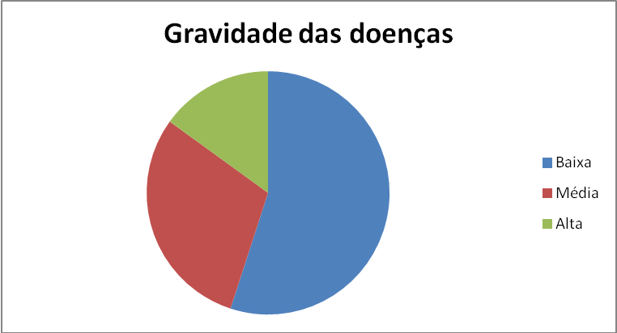

Se houver nenhuma doença com os filtros deverá ser exibida a mensagem: “NENHUMA DOENÇA ENCONTRADA”.

PRIORIDADE [X]Alta [ ]Média [ ] Baixa

[RF38] Relatórios de funcionários

Ator: Gerente
Deverá ser disponibilizado o relatório de funcionários que listará os funcionários presentes no sistema. Uma vez que o Gerente solicitar “Visualizar Relatório de Funcionários” será exibido um relatório com os seguintes campos da tabela 41 e um gráfico conforme para exibição dos cargos funcionários, quantidade de funcionários em cada cargo e o salário total gasto com cada cargo exibido na figura 7:
Tabela 41: Campos de exibição do Relatório de funcionários:
Nome do campo | Formato/tamanho | Observação
Nome do funcionário | Texto / 50
Cargo | Texto / 50
Salário | R$xxxx,xx / 9
Data de admissão | dd/mm/aaaa / 10

O relatório deverá ser apresentado em ordem alfabética do nome do funcionário.
Figura 7: Grafico do Relatório de funcionários
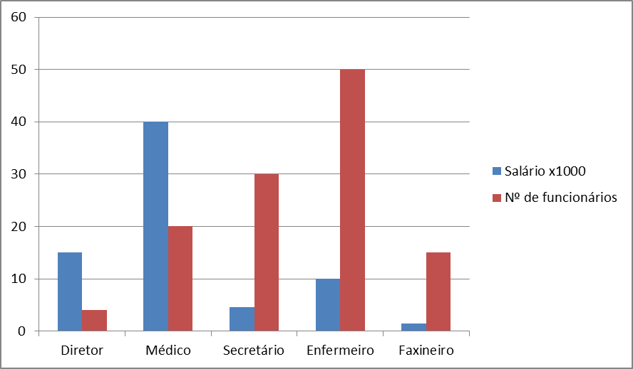
Uma vez que o gerente visualizar “Exportar Relatório de Funcionários”, o mesmo relatório exibido em “Visualizar Relatório de Funcionários” será exportado para o Excel.
PRIORIDADE [X]Alta [ ]Média [ ] Baixa

[RF39] Relatório de Medicamentos

Ator: Médico
Deverá ser disponibilizado o relatório de medicamentos presentes no sistema indicando quantos pacientes usam o mesmo medicamento e se pacientes antigos obtiveram sucesso no tratamento.
Tabela 42
Nome do Campo | Formato/tamanho | Observação
Doença | Texto/50
Medicamento | Texto/100

Figura 8: Gráfico de sucesso no tratamento com certos medicamentos.
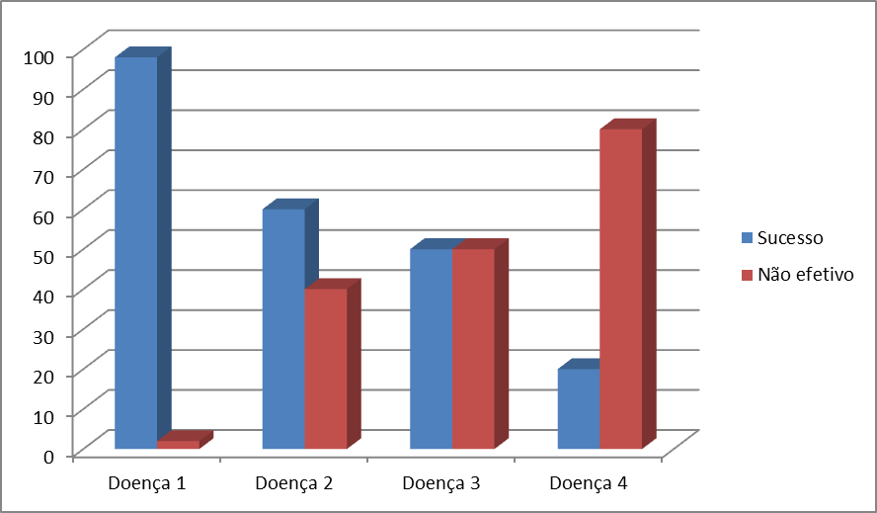
PRIORIDADE [ ]Alta [ X ]Média [ ] Baixa

Requisitos não funcionais

- Usabilidade
O sistema deve possuir uma interface que possibilite o usuário usar o sistema de forma simples e clara

Prioridade: | [x] | Alta | ◻ | Média | ◻ | Baixa
- Confiabilidade
O sistema deve ter conter opções como backup, recuperação após erros, verificação de entradas.

Prioridade: | [x] | Alta | ◻ | Média | ◻ | Baixa

- Manutenibilidade
O sistema pode conter uma declaração sobre a manutenibilidade do mesmo, ou seja, sobre a facilidade de ser modificado e testado.

Prioridade: | [] | Alta | [x] | Média | ◻ | Baixa

- Identificação dos componentes de hardware
A descrição do componente deve identificar os requisitos de hardware.

Prioridade: | [x] | Alta | [] | Média | ◻ | Baixa

Rastreabilidade
<Nesta seção referencie a Matriz de Rastreabilidade.>

Mudanças nos requisitos
Sempre que seja necessária a introdução de alterações em relação aos requisitos descritos neste documento ou a inclusão de novos requisitos, os seguintes itens devem ser seguidos. <avaliar a adequação de cada item à proposta específica:>
- Toda solicitação de mudança proveniente do Contratante deverá ser documentada por este e enviada a <elemento da empresa fornecedora, geralmente o gerente do projeto>
- Um documento contendo a descrição da solicitação de mudança deve ser assinado pelos <elementos da empresa fornecedora e Cliente>, formalizando assim a solicitação.
- O tempo necessário para avaliar a viabilidade técnica de uma alteração no escopo delineado nesta proposta será cobrado ao Contratante.
- A empresa fornecedora avaliará o impacto da mudança no cronograma e no custo do serviço e submeterá ao Contratante para aprovação.
- A empresa fornecedora iniciará a execução da mudança no caso de não haver impacto associado à mesma.>
<Descrever também se o cliente poderá solicitar mudanças em ferramentas que ele tem acesso.>

Referências
<Esta seção deve prover uma lista de todos os documentos relacionados a este documento>

Representante do contratado Representante da contratante

Testemunha 1 Testemunha 2

